муниципальное общеобразовательное учреждение
Семибратовская средняя общеобразовательная школа

Проектная и исследовательская деятельность в современном образовательном пространстве.
«Проектная деятельность в старших классах, как условие формирования ключевых компетенций»
(методическая статья)

Автор работы:
учитель географии
Григорьева
Марина Васильевна

Проектная деятельность в старших классах, как условие формирования ключевых компетенций

«Выживает не самый сильный и не самый умный, а тот,
кто лучше всех откликается на происходящие изменения»
Чарльз Дарвин
Современный темп и стиль жизни ежедневно требуют от человека решения разнообразных задач и умения принимать и преодолевать различные вызовы времени. Человек XXI века – это самостоятельный, активный, компетентный индивид, живущий и работающий в условиях информационного общества и рыночной экономики. Он ориентирован на знания и использование новых технологий, свободен и ответственен, имеет активную жизненную позицией, а также установку на рациональное использование своего времени и проектирование своего будущего. Этот человек толерантен и ведёт безопасный образ жизни.
Принимает ли школа этот вызов? Требует ли жизнь изменения системы образования? Безусловно, да!
Появление новых вызовов времени вынуждает отвечать на них модернизацией школьного образования. Для учителя потребностью современного образования является поиск новых педагогических технологий обучения для того, чтобы обеспечить качество образования, соответствующее времени. Одним из приоритетов системы образования должно стать достижение нового образовательного результата – формирование ключевых компетентностей учащихся. И один из путей решения проблем «как научить школьников самостоятельно добывать знания и применять их на практике» я вижу в проектной деятельности учащихся. Проектная деятельность создает широкие возможности для развития ключевых компетенций личности: опыта творческой деятельности, рационального стиля мышления, эмоционального, теоретического и практического познания окружающего мира.
Содержание школьной географии обладает богатыми возможностями в плане применения проектной технологии, что подтверждается современными требованиями к уровню подготовки выпускников. Хочу поделиться опытом организации проектной работы старшеклассников с использованием географической информации.
Скажите, видели​ в школе никому не нужные проекты по принципу «сделал и забыл»? Скорее всего, видели. Честно говоря, жаль тратить время​ свое, учеников на никому не нужную работу. Времени мало и оно​ так дорого, что глупо не ценить его. Имея успешно разработанные проекты, предлагаю несколько основных правил, которые могут помочь в осуществлении такого вида работы.
Правило первое: учителю необходимо мотивировать школьников на проектно-исследовательскую деятельность!
Правило второе: проблема должна быть актуальна!
Правило третье: поставьте учебные задачи и оцените время, необходимое для реализации проекта (обязательно с некоторым резервом).
Правило четвертое: сотрудничество руководителя и учеников-исследователей необходимо! Станет ли успешным проект, конечно, во многом зависит и от взаимоотношений учителя и ученика. Если они основаны на партнёрстве и уважении друг к другу, вас ждет успех. Нужно вместе с учеником « проживать» все этапы проекта.
Правило пятое: тема должна быть личностно значима! Тему проекта ученик выбирает сам, учитывая круг своих интересов, склонности. Хотя в процессе обсуждения тема корректируется.
Правило шестое: учитель координирует и корректирует проделанную работу на промежуточных этапах! Опыт работы показывает, что хуже всего в работе над проектом ученики справляются с отбором информации, соответствующей задачам исследования. Учитель должен научить ребят стратегиям поиска и отбора наиболее точной и достоверной информации, используя обсуждение и наглядно демонстрируя методы работы с материалом.
В идеале при работе над проектами в старших классах подразумевается минимальное участие учителя на всех этапах работы. На практике это не совсем так. В любом классе есть ребята с разными способностями и мотивацией. Роль учителя в проектной деятельности может быть разной, но, на мой взгляд, сотрудничество предполагает и контроль. Если мы хотим получить качественный результат, учитель должен регулярно отслеживать ход работы. Иначе, вследствие некоторой инфантильности (а может быть, наоборот, занятости) современных школьников, возникает опасность, что проект будет выполняться в последний момент, либо не завершится вовсе.
Правило седьмое: используйте ИКТ! Несомненно, у учителя должны быть консультационные часы для обсуждения с учениками их деятельности. Большие возможности для контактов предоставляет Интернет. Адрес моей электронной почты ученики получают еще на начальном этапе работы над темой. Не исключаю консультации по проекту и в социальных сетях.
Ещё один способ сотрудничества при работе над проектами – создание вики-сайтов, которые предоставляют возможность работать с учениками в режиме он-лайн. Облегчает работу учителя и создание электронных таблиц, в которые он может заносить данные наблюдения за деятельностью учеников.
Правило восьмое: представление проекта обязательно нужно отрепетировать!
Слабое место современных школьников – публичное выступление. Необходимо научить ребят укладываться в регламент (не более 10 минут), помочь преодолеть волнение, а для этого им нужно несколько раз выступить в привычной обстановке. Здесь неизбежны временные затраты руководителя проекта, но и результат оправдает ожидания.
Правило девятое: расширяйте аудиторию для представления успешных проектов!
Правило десятое: без рефлексии проект теряет смысл!
География является уникальной дисциплиной для реализации учебного проекта. Это предмет, в котором большой массив практических работ. В старших классах проекты могут носить прикладной характер. Разработанные старшеклассниками конечные продукты проекта, не лежат мертвым грузом, они являются материалом, который я включаю в образовательный процесс при преподавании «Географии».
Сейчас я постараюсь не просто описать успешные проекты текущего года, а показать, как они вытекают из интересов старшеклассников и могут быть использованы при изучении «Географии».
1. Проект «Электронный атлас посёлка Семибратово».
«Карта – уникальный источник информации».
Н.Н.Баранский
Информатизация и развитие компьютерных технологий охватили все сферы жизни современного человека. Не исключением является область обработки географической информации. Современная география в основном полагается на цифровые пространственные данные, полученные с помощью технологий дистанционного зондирования, обработанные и визуализированные с помощью специальных географических информационных систем (ГИС).
Широкое распространение и применение геоинформационных технологий в настоящее время даёт возможность создавать электронные атласы. Создание электронного картографического произведения существенно увеличивает наглядность, позволяет оперативно обновлять устаревшие сведения, упрощает изучение
Существуют атласы мира, отдельных стран, регионов. Возникла идея создания электронного атласа своей малой Родины.
Цель работы. Создать электронный атлас п. Семибратово
Задачи:
- Изучить различные источники информации о картографии, технологии создания электронных атласов и ГИС;
- Определить типы карт;
- Собрать информацию об объектах Семибратово;
- Выбрать способ хранения информации;
- Определить платформы для создания карт;
- Познакомиться с языком HTML и CSS для создания сайта;
- Провести картирование информации;
- Создать комплект карт;
- Разместить карты в интернете.
Объект изучения: Географическая информационная система.
Предмет изучения: Создание электронного атласа п. Семибратово.
Методы исследования: работа с различными источниками информации, анализ и систематизация данных, эмпирико-математический метод, методы картографического, статистического и сравнительного визуального анализа, методы геоинформационного картографирования.
Новизна работы: Электронный атлас представляет собой своеобразную географическую энциклопедию, концентрирующую знания и представления о поселке Семибратово, он представляет собой систему согласованных карт со своей уникальной структурой. В этом и заключается новизна моего проекта.
Созданное электронное картографическое произведение существенно увеличивает наглядность, позволяет оперативно обновлять устаревшие сведения, улучшит запоминание материала школьниками, повысит интерес к данной территории. Электронная версия атласа является информационно-технологическим продуктом, представляющим широкие возможности в познавательных целях. Приложение 1.

2. Проект «География на денежных знаках России».
«Хочу поговорить о приземленном:
О деньгах, что нам в жизни так нужны.
Я не о "евро", и не о "зеленых",
Я о рублях, что для всех нас важны».
Вряд ли в круговороте ежедневных забот кто – то из нас обращает внимание на то, что изображено на деньгах, которыми мы расплачиваемся. Подобный интерес вызывает разве что новая появившаяся банкнота или монета. Да и они вскоре становятся привычными и интересными лишь в практическом смысле.
Геобонистика — вспомогательная географическая дисциплина, изучающая денежные знаки, отражающие географические особенности стран. Обратиться к этой науке меня побудил тот факт, что я и многие мои сверстники не знают что изображено на деньгах России, почему именно эти объекты изображены на купюрах.
Я считаю, что тема моей работы актуальна в современной жизни. Ведь все вокруг только и твердят о самообразовании, развитии собственного интеллекта, а знание географии всегда пригодятся человеку в жизни, а так же способствуют общему развитию личности. Тем более получить знания можно даже по объектам, с которыми мы встречаемся каждый день на денежных знаках России.
Гипотеза: предположим, что изображённые на бумажных денежных знаках географические объекты являются своеобразным источником при изучении особенностей России.
Цель работы исследовать возможности использования современных денег для изучения географических особенностей России для расширения географического кругозора.

Задачи:
- Изучить информацию по данной теме в различных источниках информации;
- Отобрать информацию по данной теме (определение «деньги», функции денег, история появления современных денег);
- Изучить денежные купюры России;
- Выявить особенности и объекты, изображенные на купюры России;
- Провести и проанализировать социологический опрос старшеклассников нашей школы;
- Доказательство не только материальной, а географической ценности денежных знаков для расширения кругозора;
- Составить альбом «География в денежных знаках России»;
Объект исследования: бумажные денежные знаки Российской Федерации 1997 года и по настоящее время.
Предмет исследования: изображения на российских бумажных купюрах.
Методы исследования: сбор информации; анализ информации по теме исследования; изучение денежных купюр, наблюдение; сравнение; создание альбома; соцопрос одноклассников;
Новизна работы заключается в том, чтобы показать, что страноведческие образы в бонистике способствуют развитию географического мышления, а изучать географию можно не только по картам, но и по денежным знакам страны, делая удивительные открытия.
Практическая значимость данной работы заключается в том, что материал можно использовать в различных направлениях. Интерес вызывают изображения на денежных знаках: памятники архитектуры различных городов и их символичность. Они в свою очередь побуждают изучить и сам город, т.к. являются их своеобразной «визитной карточкой». Таким образом, деньги «говорят», они «рассказывают» и делают это с помощью выразительного языка символов и образов. Материалы работы могут быть использованы не только на уроках географии, но и на уроках истории, обществознании, т.к. представляют собой большой историко-культурный интерес. Приложение 2.
3. Проект" География в рекламных названиях".
«Ни один из других предметов в такой степени не нуждается в наглядности и занимательности, как география, и в то же время ни один из предметов не представляет более благоприятного поля для применения наглядных и занимательных способов изучения, как география». Н.Н. Баранский
В современном мире рекламный процесс пронизывает все сферы жизни общества. Реклама имеет огромное влияние на людей, она оказывается чрезвычайно значимой для формирования образа жизни, мировоззрения отдельного человека и общества в целом.
Какое отношение может, имеет реклама к географии? География - благодатная почва для создания различных названий, никнеймов, брендов и прочей рекламной продукции. К ней с удовольствием обращаются за помощью люди самых различных профессий в части подбора наименований и слоганов, и для каждого география может дать нужное.
Я выбрал эту тему не случайно. Ведь ни один человек в мире не может похвастаться всеобъемлющим знанием всех географических названий, фактов и нюансов. Иногда пробелы в географии являются нашим маленьким секретом. Рекламная индустрия, в силу своей публичности, является той отраслью, которая могла бы способствовать повышению уровня географических знаний среди населения. О значении рекламы в изучении географии еще мало кто задумывался. А ведь этот пласт богатейшего материала позволит познакомиться со многими природными и хозяйственными объектами, создаст образ территории и явления.
Цель работы. Разработать и апробировать алгоритм по созданию рекламы с использованием географических названий на уроке географии.

Задачи:
- Изучить литературу по теме "реклама";
- Проанализировать географические темы и сюжеты в рекламе;
- Систематизировать и классифицировать географические объекты и явления, используемые в рекламе;
- Разработать и апробировать алгоритм создания рекламы с использованием географических названий на уроке географии;
- Оформить буклет «Урок географии для бизнеса»
Объект изучения: рекламные названия
Предмет изучения: географические названия в рекламе
Методы исследования: работа с различными источниками информации, анализ и систематизация данных, наблюдение, анкетирование и обработка данных, разработка и апробирование алгоритма по созданию рекламы.
Новизна работы: Каждый день мы встречает десятки, сотни, а может и тысячи рекламных объектов. Начиная от видеоролика по телевиденью и заканчивая крупным рекламным билбордом. О значении рекламы в изучении географии еще мало кто задумывался. В этом и заключается новизна моего проекта.
Практическая значимость: Многие современные профессии, сферы деятельности сегодня требуют умения рекламировать или делать выбор с помощью рекламы, вступать в отношения с внешней средой и максимально быстро адаптироваться и функционировать в ней. Всему этому можно научиться на школьном уроке. Если на уроке ученики попробуют выполнить нетипичные задания, в которых предлагается рассмотреть некоторые проблемы из реальной жизни. Решение этих задач, как правило, требует применения знаний в незнакомой ситуации, поиска новых решений или способов действий, т.е. требует творческой активности. Пример такого задание - это создание географической рекламы. Приложение 3.
Материал работы имеет практическую направленность, так как содержит пример нетипичного задания на уроке для формирования функциональной грамотности, так как наглядно показывает практическое использование знаний по предмету в нестандартной ситуации.
Таким образом, организовывая проектную деятельность старшеклассников, я убеждаюсь – это требующая временных затрат работа оказывает колоссальное влияние на учеников, формирует личность, позволяет максимально раскрыть творческий потенциал, повышает эффективность обучения. Реализовывать проекты интересно. Они всегда разные. Когда заканчивается работа, испытываешь смешанные чувства: гордость за результат и грусть, что все завершилось. Время идет, и вот возникает новая идея, и новая проблема ждет своего решения. Но это уже совсем другая история…
Хороший проект – тот, который нужен людям.

Приложение 1

Автоматическое проектирование электронного атласа
1 этап – Разработка проекта электронного атласа;
2 этап – Разработка сценария атласа;
3 этап – Выбор комплекса программных средств;
4 этап – Редакционно-подготовительные работы;
5 этап – Составительско-оформительские работы;
6 этап – Создание компьютерного оригинала электронного атласа;
7 этап – Разработка эксплуатационной документации и тиражирование.

Продукт проекта
https://romassshka16.github.io/Atlas/index.html

Приложение 2
Альбом
(отдельные страницы)
Приложение 3
Тема урока: Индийский океан
Практическая (обучающая) работа.
Индийский океан привлекает туристов и любителей приморского отдыха, разнообразием и богатством ландшафтов и рекреационных ресурсов, памятниками исторического и культурного наследия человечества, этнической пестротой и самобытностью современной культуры и жизненного уклада. | 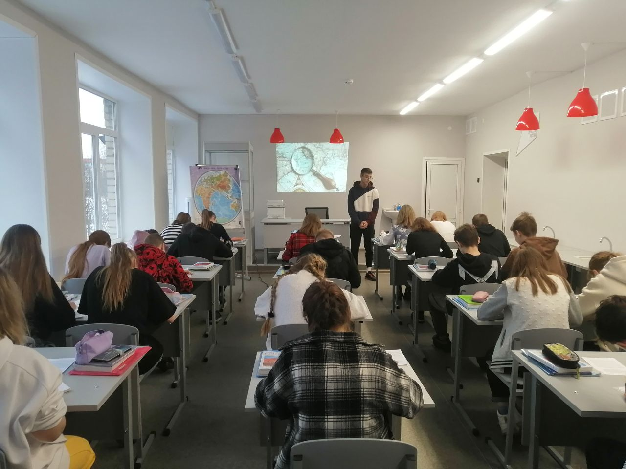

Цель работы: Создать туристическую рекламу на примере Сейшельских островов
Индийского океана.
Порядок работы:
- Сбор информации об объекте (знакомство с информацией)
- Анализ информации, заполнение таблицы.
- Создать рекламу (3-5 предложений). Зачитать рекламу.
- Представление результата работы (демонстрация презентации)

Сельшейские острова
Сейшельские Острова – это островное и единственное государство, отдавшее под заповедники более 50% всей своей площади. На Сейшелах много животных и растений, которые можно встретить только здесь и нигде больше. Многие из них очень древние. Здесь растёт самое редкое на планете дерево-медуза (существует только в четырёх экземплярах), здесь можно увидеть самую маленькую в мире лягушку и самую большую в мире слоновью черепаху
Столицей островов является город Виктория. Это невероятно крошечный город, в котором проживает всего около 25 000 человек (хотя в размерах государства это ¼ всего населения). Площадь Виктории — 20,1 км², что более чем в сто раз меньше той же Москвы, столицы РФ.
Сейшельские острова когда-то были укрытием пиратов. Есть легенда, которая гласит о том, что знаменитый французский пират Оливье Левассер, известный под прозвищами Ла Бюз и Ла Буш, спрятал сокровища стоимостью более 160 000 долларов, какие до сих пор так никто и не нашел.
Экономика страны в основном основана на рыболовстве и туризме. Большая часть трудоспособного населения занята в рыболовстве, в частности, основанном на вылове тунца
На Сейшелах почти круглый год хорошая погода. Здесь мягкий тропический климат, нет сильной жары или холода. С декабря по май довольно жарко, средняя температура воздуха +29°С. С июня по ноябрь часто дуют муссоны, температура держится около +24°С.

Информация | Анализ информации
1.Сейшельские острова – это островное государство | Можно посетить Индийский океан
2.На Сейшелах много животных и растений, которые можно встретить только здесь и нигде больше. | Можно познакомиться с уникальными представителями флоры и фауны
3.Столицей островов является город Виктория. Это невероятно крошечный город, в котором проживает всего около 25 000 человек | Можно посетить одну из самых маленьких столиц в мире.
4.Сейшельские острова когда-то были укрытием пиратов. | Можно окунуться в мир приключений и попробовать найти сокровища
5.Большая часть трудоспособного населения занята в рыболовстве | Можно попробовать рыбу в различном виде приготовления
6.На Сейшелах почти круглый год хорошая погода | Идеальная погода для отдыха. Не сильно жарко и не холодно

«Приглашаем Вас посетить Сельшейские острова!
Приехав сюда, вы сможете увидеть уникальную красоту природы и белоснежные пляжи, о берега которых разбиваются волны кристально чистой воды Индийского океана.
Познакомитесь с редкими животными, самой маленькой в мире лягушкой и самой большой слоновьей черепахой.
Сможете посетить «карликовую» столицу и отведать свежайшую рыбу.
И самое главное, вы сможете отправиться на поиски потерянных сокровищ, и если повезёт, то уедете от нас ещё богаче.
Приезжайте, Сельшейские острова вас ждут!»

